I verbi modali

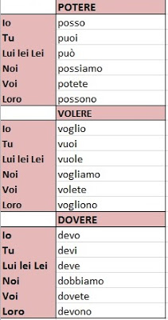
– Dovere significa: avere un obbligo o una necessità di fare qualcosa.
es:
Devo studiare!
Dobbiamo mangiare la pasta.
– Potere significa: avere la capacità, la possibilità o il permesso di fare qualcosa.
es:
Puoi uscire, stasera.
Possiamo giocare?
– Volere significa: avere il desiderio di fare qualcosa.
es:
Voglio bere un tè freddo!
Vuoi un gelato?
Mettete al passato prossimo:
1. Non (potere, noi) ____________________________ uscire, perché (dovere) __________________________________ studiare fino a tardi.
2. Non (potere, io) ___________________________ telefonare a Giorgio, perciò (dovere) ________________________________ scrivere un messaggio.
3. I ragazzi non (potere) ______________________________ accompagnare le ragazze e loro (dovere) _______________________________ tornare da sole.
4. Non (potere, lei) __________________________ trovare le chiavi della macchina e (dovere) _________________________ andare al lavoro in autobus.
5. Non (volere, voi) _________________________________ studiare, perciò non (potere) _______________________________ superare l'esame di italiano.
6. Lucia (volere) ______________________________ venire con noi, ma Carlo (dovere) _____________________________________ restare a casa.
7. Ho cominciato un nuovo lavoro lontano da casa e (dovere) __________________________ comprare una macchina.
8. Ha parcheggiato in un posto proibito e (dovere) ________________________ pagare una multa.
9. Hanno preso un taxi e così (potere) ____________________________ venire all'appuntamento in tempo.
10. Perché non (volere) ___________________________ invitare Carla alla tua festa?

Soluzioni: 1. Siamo potuti, abbiamo dovuto 2. Ho potuto, ho dovuto 3. Hanno potuto, sono dovute 4. Ha potuto, è dovuta 5. Avete voluto, avete potuto 6. È voluta, è dovuto 7. Ho dovuto 8. Ha dovuto 9. Sono potuti 10. Hai voluto

